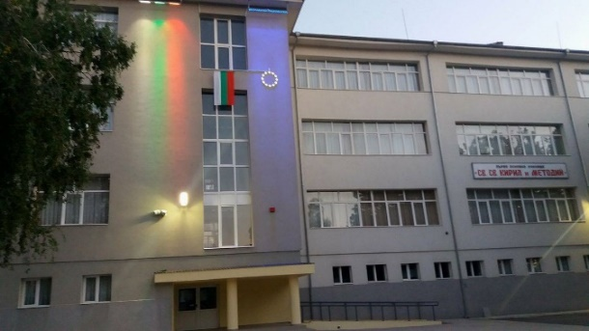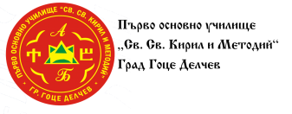

УЧИЛИЩЕН КООРДИНАЦИОНЕН СЪВЕТ В ПЪРВО ОСНОВНО УЧИЛИЩЕ
„СВ. СВ. КИРИЛ И МЕТОДИЙ“, ГР. ГОЦЕ ДЕЛЧЕВ
ОБЯВЯВА
КОНКУРС НА ТЕМА: „ МОЕТО УЧИЛИЩЕ – МЯСТО БЕЗ НАСИЛИЕ“
Кой може да участва? Всички ученици от I-VII клас в Първо ОУ „Св. Св. Кирил и Методий“, гр. Гоце Делчев, които желаят да участват в следните категории:
- Рисунка;
- Есе;
- Разказ;
- Стихотворение.

Изисквания:
- Рисунка -авторът да бъде само един, няма ограничение в размерите и използваните техники и материали.
- Есе и разказ - няма ограничение в обема. С предимство са творбите с изразено собствено мнение на автора.
- Стихотворение - няма ограничение в обема.
Всички произведения да съдържат трите имена на автора и класа!
Краен срок за подаване на творбите: 19.02.2020г.
Творбите се предават на класните ръководители!

Училищния Координационен Съвет Ви пожелава творческо вдъхновение, ентусиазъм и успех на всички ученици!
И не забравяйте на 26.02.2020г. да бъдем в розово!

